 ДНІПРОВСЬКИЙ НАЦІОНАЛЬНИЙ УНІВЕРСИТЕТ ІМЕНІ ОЛЕСЯ ГОНЧАРА

ФАКУЛЬТЕТ ПРИКЛАДНОЇ МАТЕМАТИКИ

КАФЕДРА КОМП’ЮТЕРНИХ ТЕХНОЛОГІЙ

ЗВІТ ПРО ВИКОНАННЯ САМОСТІЙНОЇ РОБОТИ №1

З дисципліни “Системний аналіз та теорія прйняття рішень”

Перший (бакалаврський) рівень вищої освіти Спеціальність 113 Прикладна математика

Освітня програма Комп’ютерне моделювання та технології

програмування

Виконавець:   
Студентка групи ПА-20-1з   
Мовсісян Лаура Ростомівна   
   
Варіант №3

Дніпро   
2023

**Самостійна робота №1.** **Методи розв’язання задач багатокритеріальної оптимізації .**

**Мета роботи**: Ознайомитися з методами знаходження рішення

багатокритеріальної задачі шляхом зведення її до певного скалярного варіанту. Вирішити задачу пошуку рішення багатокритеріальної задачі  
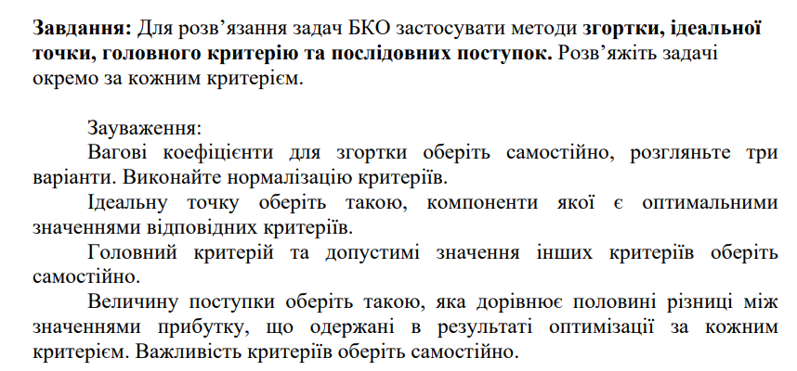  
   
Варіант №3

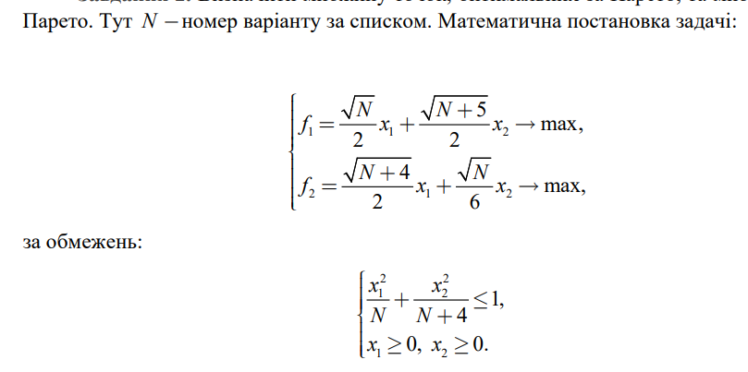

Метод згортк

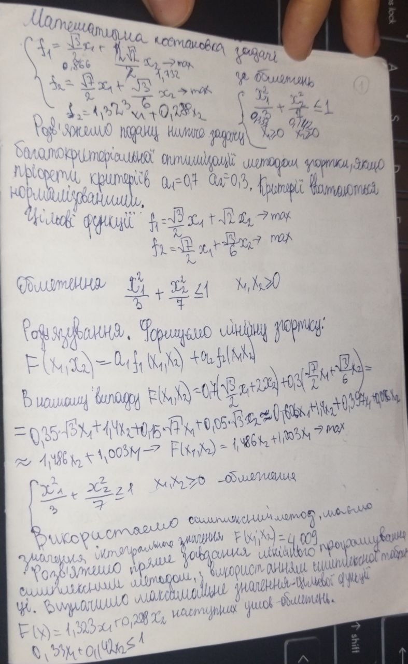 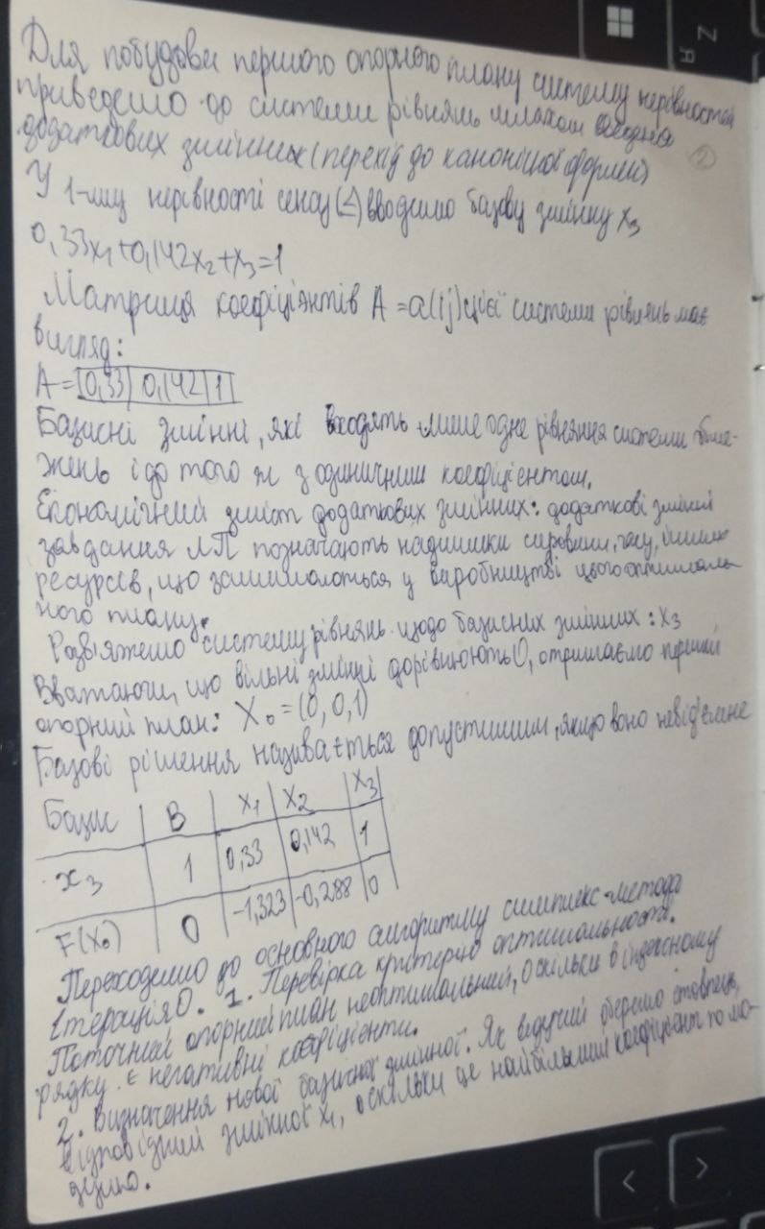 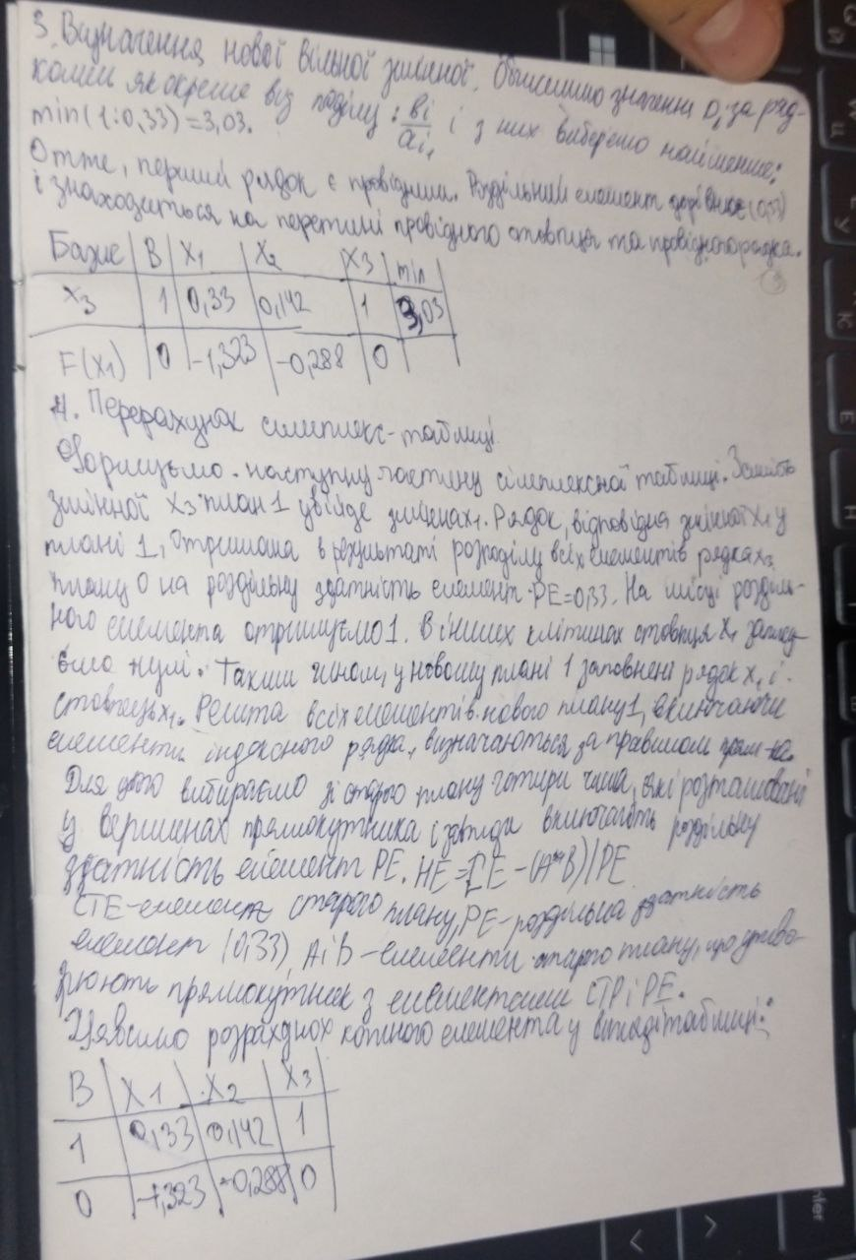 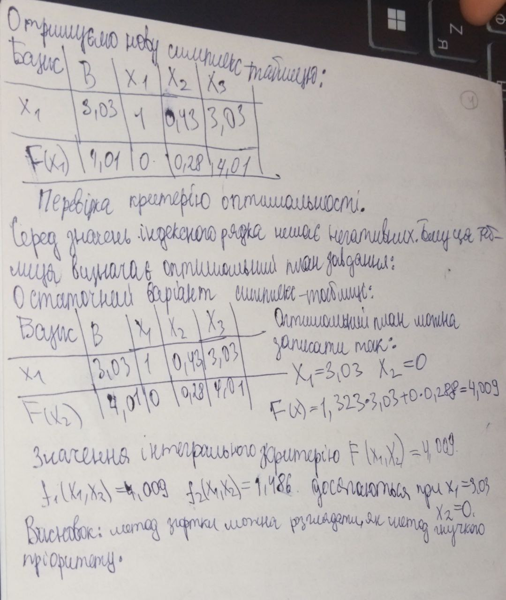

метод ідеальної точки

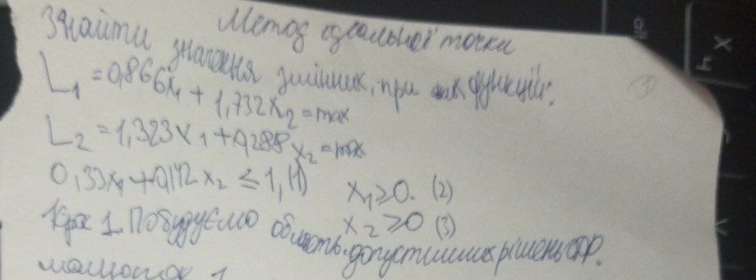



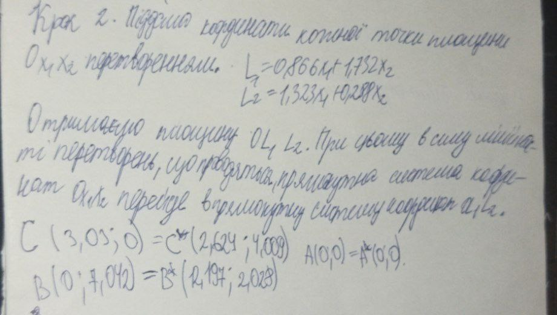



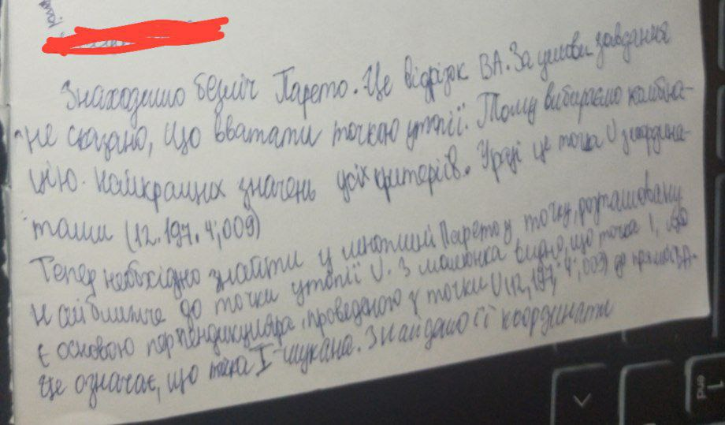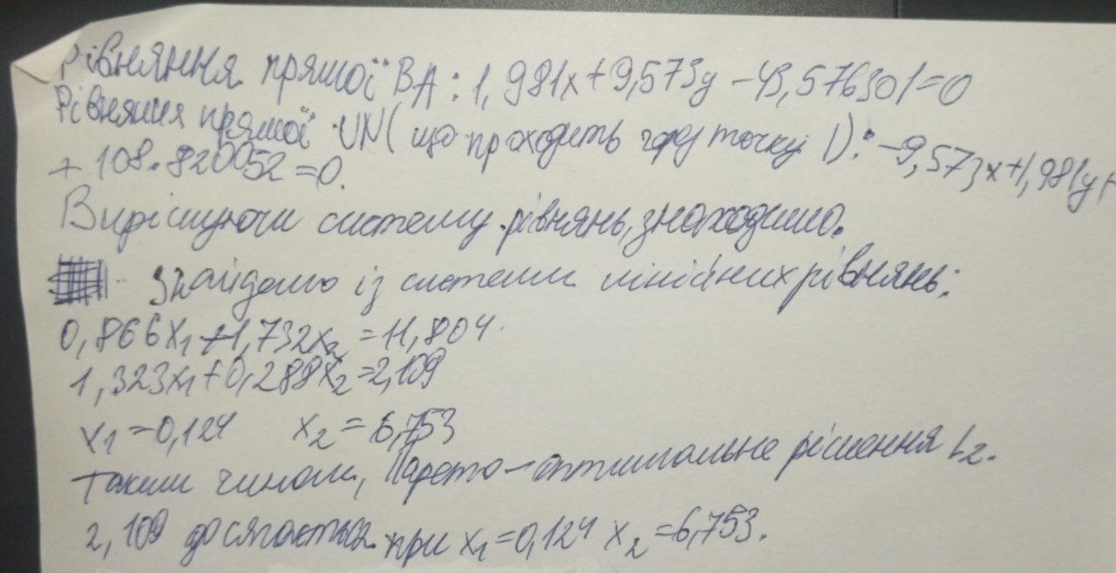

метод головного критерію

метод послідовних поступок

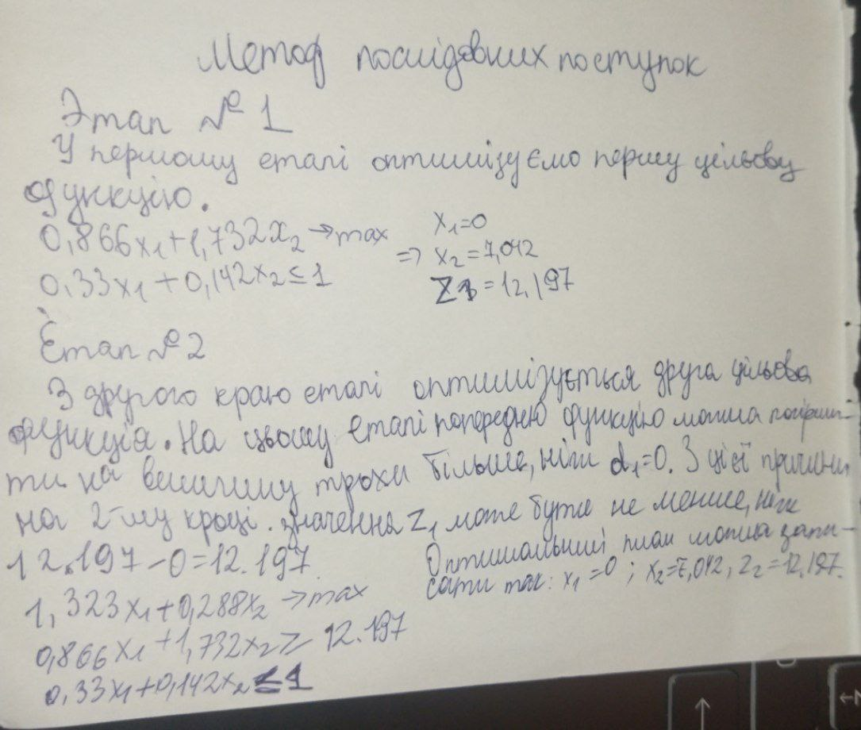

 1 Основні теоретичні відомості

Питання для самоконтролю:

1. Сформулюйте загальну постановку задачі багатокритерійної

оптимізації.

Множина альтернатив (рішень): це множина можливих варіантів, які можуть бути розглянуті для вирішення задачі.

Критерії оптимізації: це функції, які вимірюють якість кожного рішення у відповідності до різних аспектів чи цілей задачі. Ці критерії можуть бути конфліктуючими, інколи максимізація одного критерію призводить до погіршення інших.

Мета: визначення, чи необхідно максимізувати, чи мінімізувати кожен з критеріїв, а також їх важливість відносно один одного.

Обмеження: будь-які умови чи обмеження, які повинні бути враховані при виборі оптимальних рішень.

Результат: цільова функція, яка виражає залежність між альтернативами і критеріями оптимізації.

Задача багатокритерійної оптимізації полягає в пошуку таких альтернатив, які представляють компроміс між різними критеріями, і визначенні оптимальних рішень, що задовольняють потреби і вимоги задачі, при цьому немає одного єдиного розв'язку, який би відповідав всім критеріям і обмеженням ідеально. Зазвичай використовуються методи багатокритерійної оптимізації для вирішення таких задач і визначення оптимальних парето-ефективних рішень, які представляють найкращі компроміси між критеріями оптимізації.

2. Для чого потрібна нормалізація критеріїв при розв’язуванні

багатокритеріальних задач? Які способи нормалізації критеріїв Ви знаєте?

Нормалізація критеріїв в багатокритерійній оптимізації потрібна для того, щоб забезпечити коректне порівняння різних критеріїв, які можуть мати різну одиницю вимірювання, різну шкалу значень і різні діапазони варіації. Нормалізація дозволяє перетворити критерії на однакову шкалу і забезпечити їхню адекватну вагомість під час прийняття рішень. Основні обгрунтування для нормалізації критеріїв включають:

Уникнення спотворень: Якщо критерії мають різну одиницю вимірювання, то їх значення можуть бути спотворені в процесі порівняння, і це може призвести до некоректних висновків.

Забезпечення адекватної вагомості: Нормалізація дозволяє надати рівний вагомість кожному критерію, щоб вони мали однаковий вплив на процес багатокритерійної оптимізації.

Покращення інтерпретаці

Існує кілька способів нормалізації критеріїв в багатокритерійній оптимізації. Ось декілька з найпоширеніших методів:

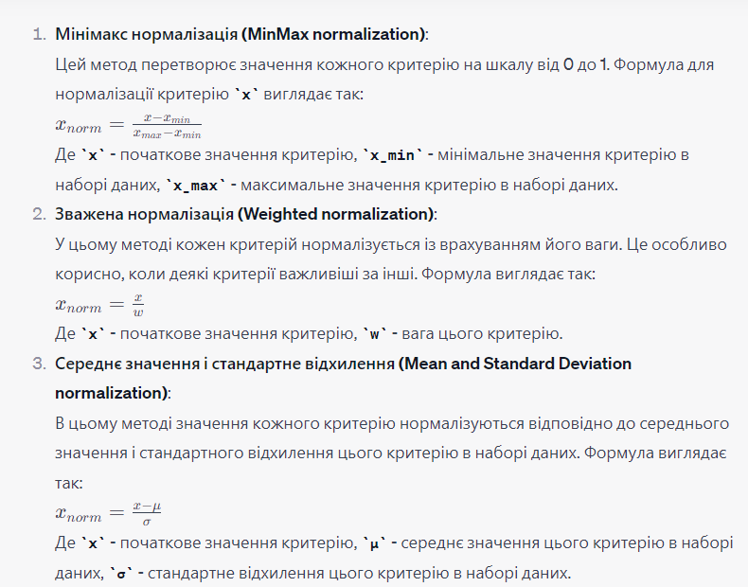 Інші методи:

Існують інші методи нормалізації, такі як логарифмічна нормалізація, арктангенс-нормалізація тощо. Вибір конкретного методу нормалізації може залежати від природи даних та вимог конкретної задачі багатокритерійної оптимізації.

3. У чому полягає сутність принципів поступки при пошуку

компромісних рішень? Які принципи поступки при пошуку компромісних

рішень ви знаєте?

Принципи поступки при пошуку компромісних рішень в багатокритерійній оптимізації визначають методику вибору оптимальних рішень в умовах конфлікту між різними критеріями оптимізації. Суть цих принципів полягає в тому, як система або приймач рішень повинен реагувати на конфліктуючі критерії та вибирати компроміси, щоб знайти оптимальні рішення. Основні принципи поступки включають:

Принцип Парето-оптимальності:

За цим принципом рішення вважається компромісним, якщо воно не погіршає жоден з критеріїв порівняно з іншими альтернативами і хоча б на одному критерії виявляється кращим. Тобто рішення лежить на фронті Парето (Парето-фронті) і є недосяжним у плані поліпшення за будь-яким критерієм без погіршення інших.

Принцип обрання розв'язків з компромісами:

Цей принцип передбачає вибір рішень, які представляють компроміси між різними критеріями. Це може включати в себе вагоме рішення, яке враховує важливість різних критеріїв, або методи, які надають перевагу оптимальним рішенням на певних критеріях і допускають певну "мінімальну якість" на інших критеріях.

Принцип відсіву:

За цим принципом рішення відсіваються, якщо вони не відповідають певним мінімальним вимогам на всіх критеріях. Цей принцип допомагає відфільтрувати альтернативи, які не можуть бути прийняті через відсутність мінімальної якості на всіх критеріях.

Принцип вагової суми:

Він передбачає обрання рішень, в яких різні критерії враховуються з різною вагою. Ця вага відображає важливість кожного критерію і може бути визначена за допомогою аналізу експертів або інших методів.

Принцип розв'язку, що надається:

За цим принципом враховується, що інформація про оптимальні рішення може бути надана приймачу рішень, і він сам визначає оптимальність рішення на основі своїх власних вподобань і потреб.

Обрання конкретного принципу поступки залежить від природи задачі, обмежень, важливості критеріїв і предмету дослідження. В багатокритерійній оптимізації важливо знайти баланс між різними принципами, щоб знайти оптимальні рішення, які враховують конфлікти між критеріями та вимоги задачі.

При пошуку компромісних рішень в багатокритерійній оптимізації існує кілька принципів поступки, які можна використовувати для вибору оптимальних рішень. Ось декілька з них:

Принцип Парето-оптимальності:

За цим принципом рішення вважаються компромісними, якщо вони не погіршують жоден з критеріїв порівняно з іншими альтернативами і хоча б на одному критерії виявляються кращими. Тобто рішення лежить на фронті Парето (Парето-фронті) і є недосяжним у плані поліпшення за будь-яким критерієм без погіршення інших.

Принцип обрання розв'язків з компромісами:

Цей принцип передбачає вибір рішень, які представляють компроміси між різними критеріями. Це може включати в себе вагоме рішення, яке враховує важливість різних критеріїв, або методи, які надають перевагу оптимальним рішенням на певних критеріях і допускають певну "мінімальну якість" на інших критеріях.

Принцип вагової суми:

Він передбачає обрання рішень, в яких різні критерії враховуються з різною вагою. Ця вага відображає важливість кожного критерію і може бути визначена за допомогою аналізу експертів або інших методів.

Принцип розв'язку, що надається:

За цим принципом враховується, що інформація про оптимальні рішення може бути надана приймачу рішень, і він сам визначає оптимальність рішення на основі своїх власних вподобань і потреб.

Принцип максимізації загальної корисності (Utilitarian Principle):

Цей принцип передбачає вибір рішень, які максимізують загальну корисність або задоволення всіх критеріїв. Він враховує інтереси всіх сторін і прагне досягнути компромісу, який би був прийнятний для всіх.

Вибір конкретного принципу поступки залежить від природи задачі, обмежень, важливості критеріїв і предмету дослідження. Зазвичай в багатокритерійній оптимізації важливо знайти баланс між різними принципами, щоб знайти оптимальні рішення, які враховують конфлікти між критеріями та вимоги задачі.

4. У чому полягають методи згортки в застосуванні до розв’язування

багатокритеріальних задач?

Методи згортки, також відомі як методи агрегації чи методи об'єднання (aggregation methods), використовуються для розв'язування багатокритеріальних задач багатокритерійної оптимізації. Головна ідея полягає в тому, що вони об'єднують всі критерії в один загальний критерій, щоб знайти оптимальні рішення. Основні методи згортки включають:

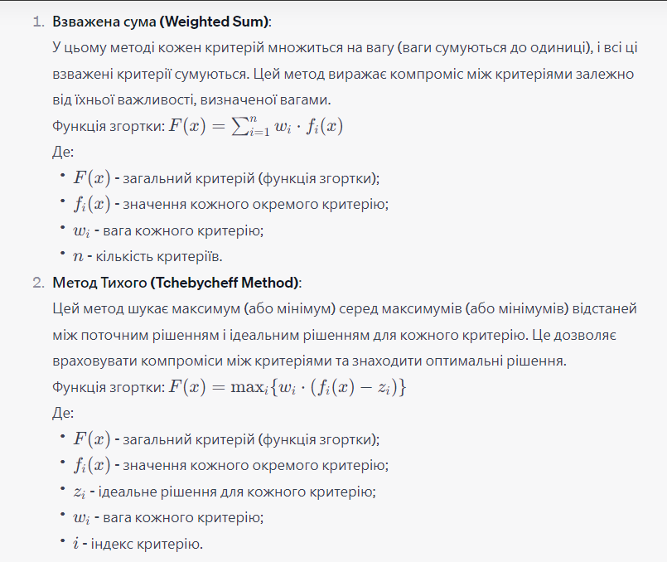

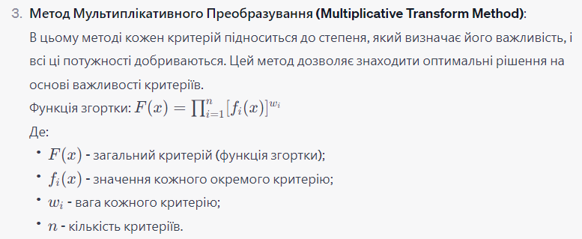

Ці методи допомагають звести задачу багатокритерійної оптимізації до одного критерію, щоб знайти компроміси між різними аспектами задачі. Вибір конкретного методу залежить від характеру задачі та важливості критеріїв. Назвіть етапи методів згортки.

Чи є обов’язковою нормалізація критеріїв при використанні методів згортки?

Нормалізація критеріїв не є завжди обов'язковою при використанні методів згортки в багатокритерійній оптимізації, але в багатьох випадках вона є корисною або навіть необхідною. Це залежить від природи даних та специфіки задачі.

Обов'язковість нормалізації критеріїв зазвичай зумовлена такими факторами:

Різні шкали вимірювання: Якщо різні критерії мають різні одиниці вимірювання або шкали, то порівнювати їх без нормалізації може бути не коректно. Нормалізація допомагає привести всі критерії до спільної шкали, щоб їх можна було порівнювати.

Різні діапазони значень: Якщо критерії мають різний діапазон варіації, то вони можуть мати різний вплив на результати методів згортки. Нормалізація допомагає зрівняти діапазони значень, щоб жоден критерій не домінував над іншими.

Ваги критеріїв: У методах згортки часто використовуються ваги для визначення важливості критеріїв. Нормалізація допомагає зберегти структуру ваг, оскільки вони часто базуються на значеннях критеріїв.

Метод згортки: Вибір методу згортки також може вплинути на потребу в нормалізації. Деякі методи згортки більше чутливі до масштабування критеріїв, і тому нормалізація може бути корисною для забезпечення коректних результатів.

Нормалізація допомагає враховувати вагу критеріїв, спрощує порівняння рішень і забезпечує більш адекватну обробку даних в методах згортки. В той же час, у деяких випадках, коли всі критерії мають однакові одиниці вимірювання і діапазони значень, нормалізація може бути необов'язковою.

5. Які види згорток ви знаєте?

Існує кілька різних видів згорток, які використовуються для об'єднання різних критеріїв в багатокритерійній оптимізації. Ось декілька основних видів згорток:

Взважена сума (Weighted Sum):

У цьому методі кожен критерій множиться на вагу (ваги сумуються до одиниці), і всі ці взважені критерії сумуються. Цей метод виражає компроміс між критеріями залежно від їхньої важливості, визначеної вагами.

Метод Тихого (Tchebycheff Method):

Цей метод шукає максимум (або мінімум) серед максимумів (або мінімумів) відстаней між поточним рішенням і ідеальним рішенням для кожного критерію. Це дозволяє враховувати компроміси між критеріями та знаходити оптимальні рішення.

Метод Мультиплікативного Преобразування (Multiplicative Transform Method):

В цьому методі кожен критерій підноситься до степеня, який визначає його важливість, і всі ці потужності добриваються. Цей метод дозволяє знаходити оптимальні рішення на основі важливості критеріїв.

Метод аналізу ієрархій (Analytic Hierarchy Process, AHP):

AHP використовує ієрархічну структуру для порівняння та об'єднання критеріїв на різних рівнях. Він визначає ваги критеріїв на основі парних порівнянь і ієрархічних структур.

Метод принципу максимізації мінімуму (Minimax Principle):

В цьому методі вибирається рішення, яке мінімізує максимальне відхилення від ідеального рішення для кожного критерію.

Метод принципу максимізації доброї межі (Maximin Principle):

В цьому методі вибирається рішення, яке максимізує мінімальне відхилення від ідеального рішення для кожного критерію.

Метод геометричної середньої (Geometric Mean Method):

Цей метод використовує геометричну середню для об'єднання критеріїв. Він дозволяє знаходити рішення, яке максимізує середнє геометричне значення критеріїв.

Ці методи допомагають вирішувати задачі багатокритерійної оптимізації, враховуючи

Назвіть переваги й недоліки методів типу згортки?

Методи типу згортки, такі як методи агрегації чи методи об'єднання, мають свої переваги і недоліки:

Переваги методів згортки:

Простота і прозорість: Методи згортки легкі для розуміння та реалізації. Вони дозволяють зменшити складність багатокритерійної оптимізації, перетворюючи її на задачу з одним критерієм.

Універсальність: Методи згортки можна використовувати з різними типами даних і в різних областях, включаючи інженерію, економіку, прийняття рішень та багато інших.

Врахування важливості критеріїв: Можливість надавати ваги різним критеріям дозволяє враховувати їхню важливість у прийнятті рішення.

Ефективність обчислень: Багатокритерійні задачі часто складні для розв'язання, але методи згортки можуть допомогти зменшити обчислювальну складність, зберігаючи головні характеристики рішень.

Недоліки методів згортки:

Втрата інформації: Під час згортки різних критеріїв в один загальний критерій може втрачатися частина інформації. Це може призвести до несправедливих результатів.

Суб'єктивність ваг: Визначення ваг критеріїв часто є суб'єктивним процесом і може впливати на об'єктивність результатів.

Недолік врахування комплексності взаємодії критеріїв: Згортка може не враховувати складну взаємодію між критеріями, яка може бути важливою для прийняття рішень.

Залежність від обраних ваг: Результати методів згортки можуть змінюватися в залежності від вибраних ваг критеріїв. Важливо вибирати ваги ретельно.

Обмеженість застосування: Деякі задачі можуть бути дуже складні для моделювання за допомогою методів згортки, особливо ті, де важлива динамічність та змінність в часі.

Домінування оптимальних рішень: Методи згортки можуть не завжди враховувати можливість існування кількох оптимальних рішень на фронті Парето.

Вибір методу залежить від конкретної задачі, її особливостей і вимог. Іноді поєднання різних методів та урахування їхніх переваг і недоліків може бути найкращим підходом.

Чи потрібні кількісні значення переваг критеріїв при використанні методів згортки?

Так, для більшості методів згортки потрібні кількісні значення переваг критеріїв. Кількісні значення дозволяють математично опрацьовувати та об'єднувати критерії в один загальний критерій, щоб знайти оптимальні рішення.

Методи згортки, такі як взважена сума, метод Тихого, метод Мультиплікативного Преобразування та багато інших, передбачають додавання, множення, піднесення до степеня або інші операції над кількісними значеннями критеріїв. Такі методи вимагають числових даних для обчислень.

Крім того, важливо мати кількісні значення для ваг критеріїв, які використовуються в методах згортки. Ваги виражають важливість кожного критерію і можуть бути представлені у вигляді числових значень.

Якщо критерії не можуть бути представлені у числовому вигляді, то вам може знадобитися застосовувати інші методи агрегації або багатокритерійні підходи, які дозволяють враховувати якісні оцінки або порівнювати критерії за допомогою експертних оцінок.

6. У чому полягає сутність методу головного критерію розв’язування

багатокритеріальних задач?

Метод головного критерію є одним із методів розв'язання багатокритерійних задач, і його суть полягає в тому, щоб зменшити задачу багатокритерійної оптимізації до одного критерію шляхом вибору головного критерію, який відображає комплексну оцінку рішень на основі інших критеріїв. Головний критерій є тим, за яким приймають рішення, і інші критерії вважаються важливими, але враховуються лише під час порівняння рішень.

Основні кроки методу головного критерію включають:

Вибір головного критерію: Визначається один із критеріїв, який буде використовуватися як головний критерій при прийнятті рішень. Вибір головного критерію може бути здійснений на підставі експертних оцінок, статистичних даних або інших методів.

Обчислення загального значення: За допомогою обраного головного критерію обчислюється загальне значення для кожного рішення в наборі рішень. Це значення може бути здобуте шляхом агрегації значень інших критеріїв.

Порівняння рішень: Рішення ранжируються на основі обчислених загальних значень головного критерію. Зазвичай вибирають рішення з найкращими значеннями головного критерію як оптимальні.

Сутність методу головного критерію полягає в тому, що він спрощує багатокритерійну задачу до однокритерійної, що може бути легше розв'язаною. Проте цей метод має свої обмеження і недоліки:

Переваги:

Простота і зрозумілість.

Зменшення обчислювальної складності задачі.

Зручність для прийняття рішень на практиці.

Недоліки:

Втрата інформації: інші важливі критерії і їхні взаємовідношення можуть бути проігноровані.

Суб'єктивність вибору головного критерію: вибір може бути суб'єктивним і залежати від ваги головного критерію.

Обмеженість врахування комплексності взаємодії критеріїв.

Цей метод може бути корисним в деяких випадках, але важливо ретельно вивчити задачу та обговорити вибір головного критерію з експертами, щоб уникнути суттєвих втрат інформації та недоліків

.Перелічіть переваги й недоліки застосування методу головного критерію.

Переваги застосування методу головного критерію:

Простота і зрозумілість: Метод головного критерію є легким для розуміння та імплементації, що робить його доступним для великої кількості користувачів.

Зменшення обчислювальної складності: Замість оптимізації по багатьом критеріям, метод дозволяє зменшити задачу до оптимізації по одному головному критерію, що може бути менш обчислювально вимогливим.

Зручність для прийняття рішень на практиці: Оскільки результати виражаються в одному критерії, прийняття рішень стає зручнішим та зрозумілим для користувачів та експертів.

Ефективність у випадках, коли головний критерій однозначно визначає рішення: Якщо головний критерій дуже важливий та однозначно визначає оптимальні рішення, метод головного критерію може бути ефективним.

Недоліки застосування методу головного критерію:

Втрата інформації: Під час згортки різних критеріїв в один головний критерій може втрачатися частина інформації. Це може призвести до несправедливих результатів.

Суб'єктивність вибору головного критерію: Вибір головного критерію часто є суб'єктивним процесом і може впливати на об'єктивність результатів. Рішення може залежати від особистих переконань або інших факторів.

Обмеженість врахування складної взаємодії критеріїв: Метод головного критерію може бути неефективним в тих випадках, коли критерії взаємодіють складно або коли важливий компроміс між критеріями.

Залежність від обраних ваг: Результати методу головного критерію можуть змінюватися в залежності від вибору головного критерію та його ваги. Важливо вибирати головний критерій ретельно.

Необ'єктивність при відсутності чіткого головного критерію: У деяких задачах важко або неможливо вибрати чіткий головний критерій, що робить метод неефективним.

Недолік врахування кількох оптимальних рішень: Метод головного критерію може не враховувати можливість існування кількох оптимальних рішень на фронті Парето.

Вибір методу залежить від конкретної задачі та її особливостей. У деяких випадках метод головного критерію може бути корисним, а в інших - інші методи багатокритерійної оптимізації можуть бути більш підходящими.

7. Чи обов’язкова нормалізація критеріїв при використанні методу головного критерію до розв’язування багатокритеріальних задач?

Нормалізація критеріїв при використанні методу головного критерію в багатокритерійних задачах не є обов'язковою, але вона може бути корисною в ряді випадків, залежно від особливостей задачі та типу критеріїв.

Ось деякі роздуми щодо нормалізації критеріїв при використанні методу головного критерію:

Різні шкали вимірювання: Якщо різні критерії мають різні одиниці вимірювання або шкали, то порівнювати їх без нормалізації може бути не коректно. Нормалізація допомагає привести всі критерії до спільної шкали, щоб їх можна було порівнювати.

Різні діапазони значень: Якщо критерії мають різний діапазон варіації, то вони можуть мати різний вплив на результати методу головного критерію. Нормалізація допомагає зрівняти діапазони значень, щоб жоден критерій не домінував над іншими.

Ваги критеріїв: У методі головного критерію можуть використовуватися ваги для визначення важливості критеріїв. Нормалізація допомагає зберегти структуру ваг, оскільки вони часто базуються на значеннях критеріїв.

Залежність від вибору головного критерію: Вибір головного критерію може вплинути на необхідність нормалізації. Якщо головний критерій вже знаходиться в одному масштабі з іншими критеріями, то нормалізація може бути зайвою.

Важливо враховувати конкретні вимоги задачі та обговорювати вибір нормалізації з експертами або враховувати його в контексті методу головного критерію, який використовується. Нормалізація може допомогти забезпечити більш адекватну обробку даних та зменшити вплив можливих спотворень у порівнянні рішень.

Чи потрібні кількісні значення переваг критеріїв при використанні методу

головного критерію в розв’язуванні багатокритеріальних задач?

Так, для використання методу головного критерію в розв'язуванні багатокритеріальних задач потрібні кількісні значення переваг критеріїв. Метод головного критерію передбачає вибір головного критерію, який є одним із критеріїв, що визначає, яке рішення є оптимальним. Цей головний критерій обирається на основі числових значень критеріїв.

Ось як це працює:

Вибір головного критерію: Вибирається один із критеріїв, який визначає, як вибирати оптимальне рішення. Цей вибір може бути здійснений на підставі експертних оцінок, статистичних даних або інших методів.

Обчислення значень головного критерію: Використовуючи обрані критерії, обчислюються значення головного критерію для всіх рішень в наборі.

Порівняння рішень: Рішення ранжируються на основі обчислених значень головного критерію. Зазвичай оптимальними вважаються рішення з найкращими значеннями головного критерію.

Для того щоб виконати цей процес, необхідно мати кількісні значення критеріїв і ваг, які використовуються для визначення головного критерію. Якщо критерії не можуть бути виміряні в числових одиницях або не можуть бути порівняні числовими значеннями, то метод головного критерію може бути менш ефективним або непридатним для використання. У таких випадках можуть бути кращими інші методи багатокритерійної оптимізації, які дозволяють враховувати якісні оцінки або порівнювати критерії за допомогою експертних оцінок.

8. Яка сутність методу послідовної поступки розв’язування

багатокритеріальних задач?

Метод послідовної поступки є одним із методів розв'язання багатокритерійних задач і полягає в тому, щоб досліджувати кожен критерій окремо та по черзі і визначати оптимальні рішення для кожного критерію. Сутність цього методу полягає у наступних кроках:

Початок з одного критерію: Пошук оптимальних рішень розпочинається з обраного початкового критерію. Це може бути критерій, який вважається найбільш важливим або центральним для задачі, або будь-який інший критерій за вибором дослідника або експертів.

Знаходження оптимальних рішень для цього критерію: Для обраного критерію проводиться пошук рішень, які максимізують або мінімізують цей критерій. Можуть використовуватися різні методи оптимізації, залежно від природи критерію і задачі.

Фіксація оптимальних рішень для цього критерію: Знайдені оптимальні рішення для обраного критерію фіксуються як частина фронту Парето для цього критерію.

Перехід до наступного критерію: Після вирішення задачі для обраного критерію переходять до наступного критерію. Процес пошуку повторюється для іншого критерію.

Зіставлення рішень для різних критеріїв: Після вирішення задачі для всіх критеріїв зіставляються отримані фронти Парето для кожного критерію. Зазвичай це виконується для визначення компромісних рішень, які були б оптимальними для всіх критеріїв одночасно.

Суть методу послідовної поступки полягає в розгляді кожного критерію як головного критерію на деятому етапі та у визначенні оптимальних рішень для кожного з них. Цей метод дозволяє досліджувати вплив кожного критерію на результати та визначати компромісні рішення, які враховують всі критерії одночасно.

Які існують переваги і в чому полягають труднощі застосування методу послідовної поступки до розв’язування багатокритеріальних задач?

Переваги застосування методу послідовної поступки для розв'язання багатокритерійних задач:

Простота і зрозумілість: Метод послідовної поступки досить легко розуміти і імплементувати. Він не вимагає великої кількості теоретичних знань або складних обчислень.

Можливість розглядати вплив кожного критерію окремо: Метод дозволяє визначити, як кожен критерій впливає на оптимальність рішень, оскільки для кожного критерію розглядається окремий фронт Парето.

Формування фронту Парето для кожного критерію: Після застосування методу для кожного критерію можна отримати фронти Парето для кожного критерію, що допомагає легше визначити оптимальні рішення.

Можливість врахування компромісів: Метод дозволяє визначити компромісні рішення, які були б оптимальними для всіх критеріїв одночасно.

Однак існують певні труднощі та обмеження при застосуванні методу послідовної поступки:

Обчислювальна складність: В залежності від кількості критеріїв і складності обчислень для кожного критерію, метод може вимагати значних обчислювальних ресурсів.

Залежність від порядку розгляду критеріїв: Результати методу можуть залежати від порядку, в якому розглядаються критерії. Вибір початкового критерію і порядку важливий і може вплинути на результати.

Вимога до інформації про критерії: Метод передбачає наявність кількісних даних про кожен критерій, що може бути проблематичним в деяких випадках, де критерії важко або неможливо виміряти в числових одиницях.

Підвищена складність при великій кількості критеріїв: Зі збільшенням кількості критеріїв метод може стати більш складним і часовою та обчислювальною витратною задачею.

Метод послідовної поступки є одним із підходів до багатокритерійної оптимізації, і вибір методу залежить від конкретної задачі та доступної інформації.

9. Чи передбачено нормалізацію критеріїв у разі застосування методу послідовної поступки?

Нормалізація критеріїв не є обов'язковою частиною методу послідовної поступки. Використання нормалізації залежить від конкретної задачі та природи критеріїв, які досліджуються.

Якщо всі критерії вже мають однаковий масштаб або одиниці вимірювання, і їх порівняння без нормалізації є коректним, то нормалізація може бути не потрібною.

Проте, якщо критерії мають різні одиниці вимірювання, різні діапазони значень, або вони неоднорідні за природою (наприклад, один критерій вимірюється в одиницях часу, а інший - в одиницях вартості), то нормалізація може бути корисною. Нормалізація допомагає привести всі критерії до спільного масштабу, щоб їх можна було порівнювати об'єктивно.

Користь або необхідність нормалізації критеріїв визначається конкретними вимогами задачі та характером даних. Якщо нормалізація виявляється необхідною, існують різні методи нормалізації, такі як міні-макс нормалізація, середнє відхилення, стандартизація тощо, які можуть бути використані для приведення критеріїв до одного масштабу.

Чи потрібні кількісні значення переваг критеріїв при використанні методу послідовної поступки?

Так, для використання методу послідовної поступки в розв'язанні багатокритерійних задач потрібні кількісні значення переваг критеріїв. Це важливо, оскільки метод передбачає порівняння рішень за допомогою цих критеріїв, і це можливе лише при наявності кількісних даних.

Ось як це працює:

Кількісні значення критеріїв: Кожен критерій повинен мати числові значення, які відображають важливість або ранжування рішень з точки зору цього критерію. Наприклад, якщо один критерій вимірюється в одиницях часу, то рішення з меншим часовим затратами повинно мати менше числове значення для цього критерію.

Квантифікація переваг: Для кожного критерію має бути визначений спосіб квантифікації переваги. Це може включати в себе встановлення ваг для кожного критерію, де важливі критерії мають вищі ваги, або використання числових значень для оцінки переваг.

Порівняння рішень: За допомогою кількісних значень критеріїв рішення порівнюються для визначення того, які з них є більш оптимальними для кожного критерію.

Послідовність розгляду критеріїв: Метод передбачає послідовне розглядання кожного критерію окремо, і для кожного критерію потрібні кількісні значення його переваг.

Важливо мати кількісні значення та ваги для критеріїв, які використовуються в методі послідовної поступки для ефективного порівняння і визначення оптимальних рішень.

10. Чи визначають методи згортки, послідовної поступки та головного

критерію єдиний оптимальний розв’язок багатокритерійної задачі?

Ні, методи згортки, послідовної поступки та головного критерію не передбачають знаходження єдиного оптимального розв'язку багатокритерійної задачі. Замість цього вони допомагають знайти множину оптимальних рішень, які входять до фронту Парето. Фронт Парето - це множина рішень, для яких неможливо покращити один критерій без погіршення іншого.

Застосування цих методів дозволяє досліджувати компроміси між різними критеріями і визначити набір рішень, які є оптимальними в залежності від важливості кожного критерію. Ці методи надають можливість аналізувати рішення, які відображають різні узгоджені варіанти з урахуванням різних вимог і переваг.

Отже, багатокритерійні методи оптимізації зазвичай не вказують на єдиний оптимальний розв'язок, а надають інформацію щодо множини компромісних рішень, які можуть бути корисними для прийняття рішень у багатьох ситуаціях, де існує багато конфліктуючих критеріїв.

Завдання до лабораторної роботи №3

Тема: Критерії оптимальності в умовах невизначеності

Мета роботи: Набуття практичних навичок прийняття рішень в умовах

невизначеності за допомогою критеріїв Вальда, Севіджа, Гурвіца, Байєса

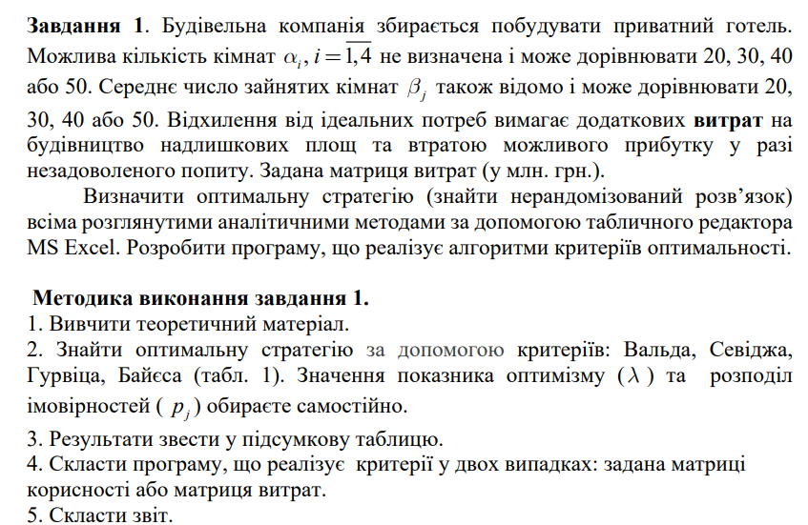

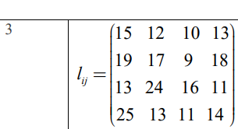

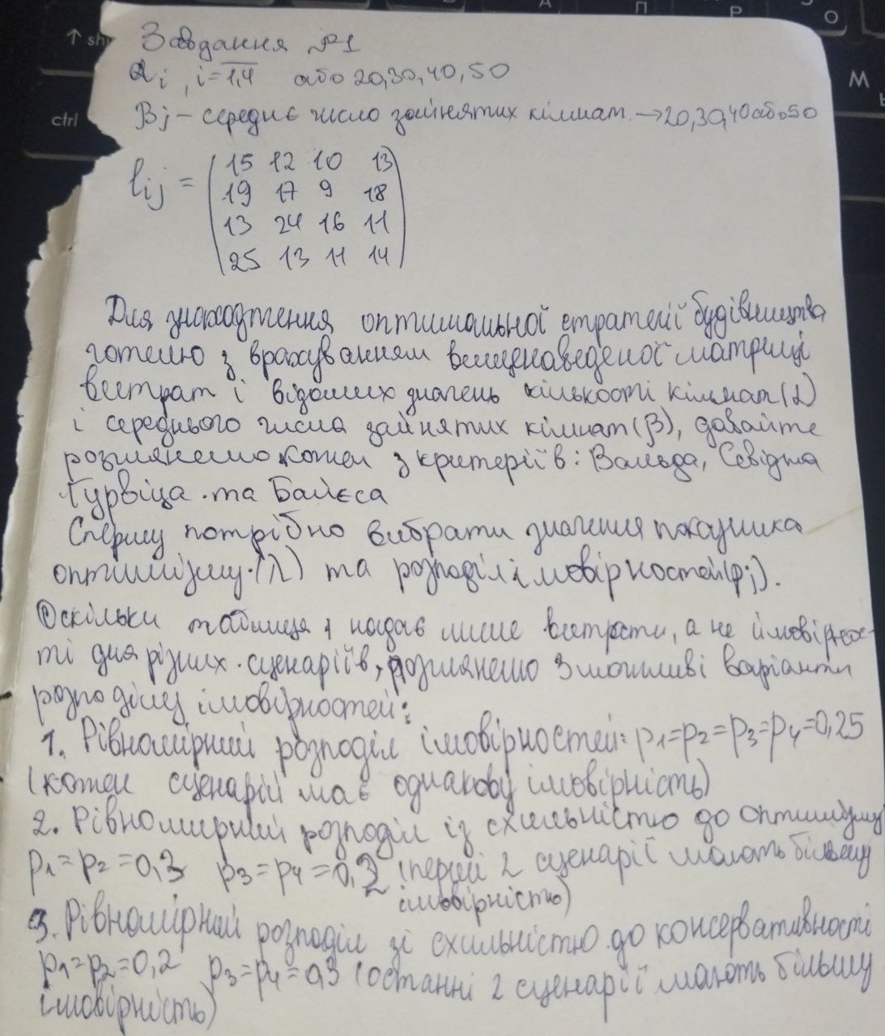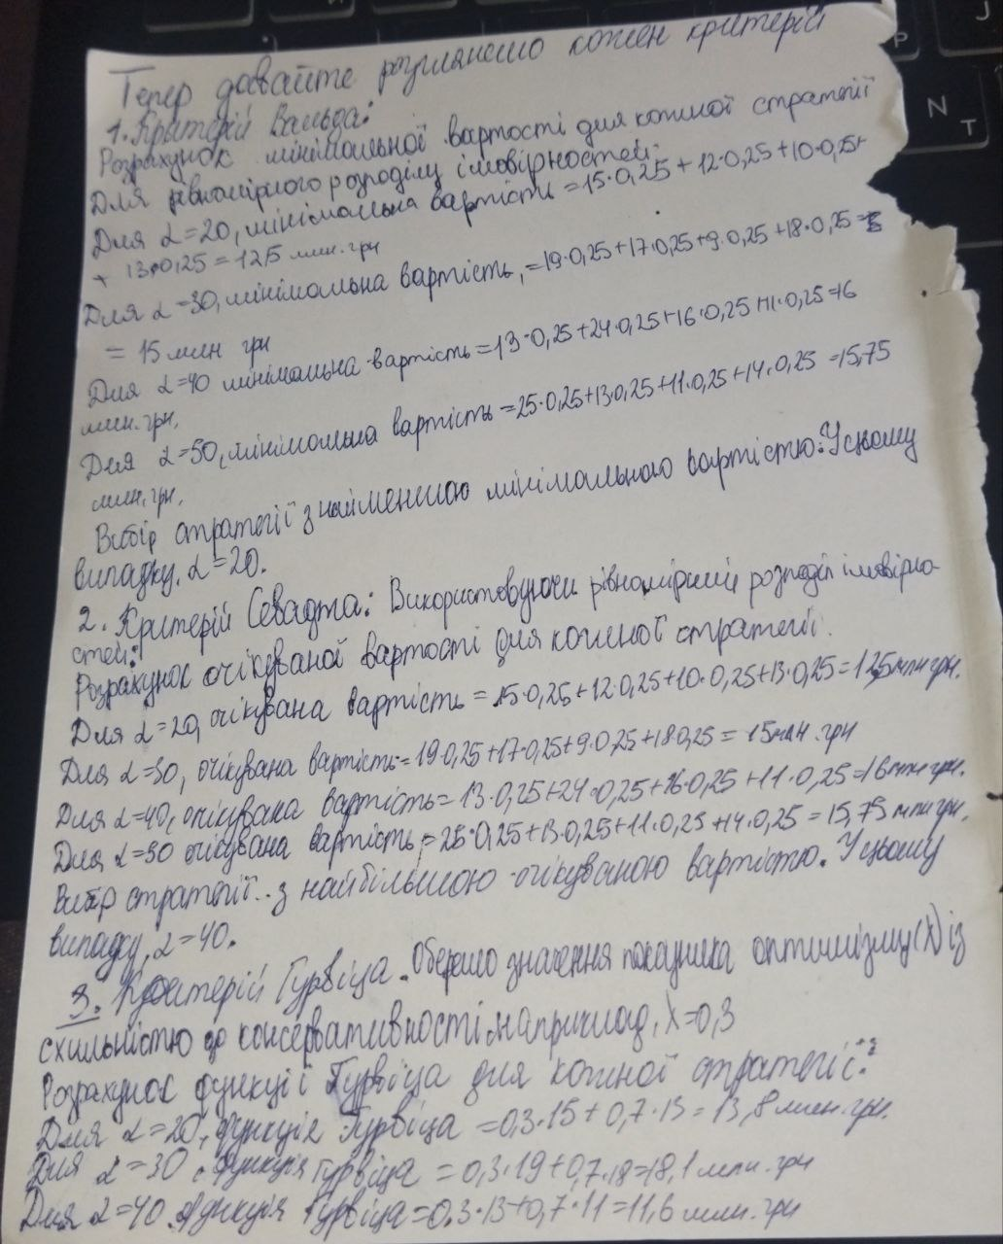

Завдання 2

3,13,23 вар. «Вибір подарунка»

Олеся вибирає подарунок на день народження другові. Вона знайшла

книжку, яка, на її думку, сподобається імениннику. Але може статися так, що в

її друга вже є така книжка. Дівчина може купити книжку, спитати в друга, чи є в

нього така книжка, або подарувати якийсь інший подарунок. Якщо Олеся купить

книжку, а в її друга така вже є, то її втрати будуть дуже великі. Якщо дівчина

спитає в друга про книжку, то вона зменшить ризик зробити непотрібний

подарунок, проте їй не вдасться зробити сюрприз і вона теж засмутиться. Якщо

Олеся подарує якийсь інший подарунок, то, якщо у друга немає такої книжки,

вона дуже засмутиться (більше, ніж у другому випадку).

Побудувати модель задачі та знайти рандомізований і нерандомізований

розв’язки за всіма відомими критеріями, припустивши, що Олеся скоріше за все

оптимістка і ситуація, що в друга вже є така книжка, більш імовірна.

